Kurzanleitung zu FOLKER

Thomas Schmidt, 04.02.2009

1. Installation 2
2. Menüs 3
Datei-Menü 3
Bearbeiten-Menü 3
Ansicht-Menü 4
Transkriptions-Menü 4
Hilfe-Menü 5
3. Ansichten 6
Oszillogramm-Ansicht 6
Segment-Ansicht 8
Partitur-Ansicht 9
Beitrags-Ansicht 10
4. Transkriptionschritte 11
Ersttranskription in der Segmentansicht 11
Erste Korrekturdurchsicht und Spezifizieren von Überlappungen in der Partitur-Ansicht 12
Zweite Korrekturdurchsicht in der Beitrags-Ansicht 14
5. Maus- und Tastaturbedienung 15
6. Transkriptsyntax 16

1. Installation

Auf Windows:

Voraussetzung ist die Installation einer Java-Laufzeitumgebung, Version 1.5. oder höher. Der Installer legt eine Gruppe im Programm-Menü an.

Auf Mac:

Voraussetzung ist ein Intel-Mac mit MAC OS 10.4 (eine geeignete Java-Laufzeitumgebung ist dann vorinstalliert).

2. Menüs

Datei-Menü

Neu... | Anlegen einer neuen Transkription durch Auswahl einer WAV-Datei
Öffnen... | Öffnen einer vorhandenen Transkription durch Auswahl einer FLK-Datei
Speichern | Speichern der momentan geöffneten Transkription unter ihrem aktuellen Namen
Speichern unter... | Speichern der momentan geladenen Transkription unter einem neuen Namen durch Angabe einer FLK-Datei
Importieren... | Importieren einer EXMARaLDA-Basistranskription
Exportieren... | Exportieren einer EXMARaLDA-Basistranskription oder eines ELAN Annotation File

Bearbeiten-Menü

Hier kann über "Voreinstellungen bearbeiten..." der Audio-Player eingestellt werden. Auf Windows ist i.d.R. der DirectShow-Player der beste, auf dem MAC der Quicktime-Player. Der JMF-Player funktioniert auf manchen Windows- und Macintosh-Rechnern nur unzulänglich. Wenn ein neuer Player gewählt wurde, muss FOLKER neu gestartet werden, damit die Änderung wirksam wird.

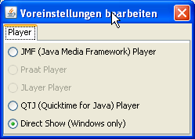

Ansicht-Menü

Über "Helferlein" kann (nur für die Segment-Ansicht) eine Palette angezeigt werden, in der die Buttons für "Auswahl weiterrücken", "Auswahl abspielen", "Segment", "Neues Segment" und "Pause einfügen" unmittelbar nebeneinander und in der Reihenfolge, in der sie beim Transkribieren typischerweise gebraucht werden, angezeigt werden.

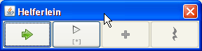

Transkriptions-Menü

Sprecher bearbeiten... | Bearbeiten der Sprecherliste

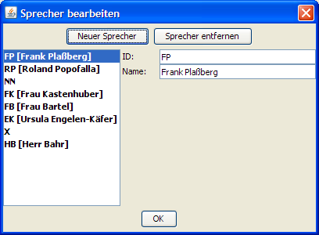

Hilfe-Menü

Im Unterpunkt „Über...“ erscheint ein Dialog, der Informationen über die verwendete Systemkonfiguration gibt. Ein Klick auf den Button „Copy debug info…“ kopiert den Inhalt einer Log-Datei in die Zwischenablage. Dieser kann dann zur Fehlersuche an den Entwickler (das bin ich!) geschickt werden.

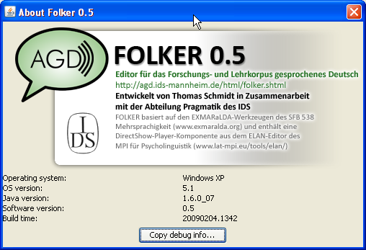

Der Unterpunkt "FOLKER im Web..." verweist auf die FOLKER-Seite des IDS.

3. Ansichten

Oszillogramm-Ansicht

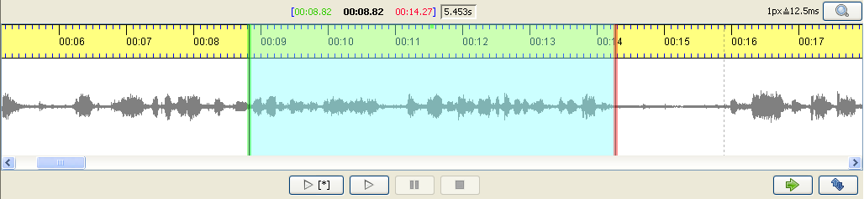

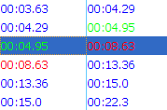

Die Auswahl passt sich dem jeweils selektierten Transkriptionsausschnitt an, kann aber auch unabhängig davon gesetzt werden. Wenn die Auswahl durch bereits vorhandene Zeitpunkte begrenzt ist, erscheint die linke Grenze in grün, die rechte in rot. Ansonsten sind beide Grenzen blau. In den Zeitwertspalten der Segment- und der Beitrag-Ansicht werden entsprechende Farben verwendet. Wenn eine grüne oder rote Grenze durch Ziehen mit der Maus bewegt wird, ändern sich die Zeitwerte des korrespondierenden Zeitpunkts entsprechend. Oft betrifft dies nicht nur Start- oder Endpunkt des gerade selektierten Segments/Beitrags, sondern auch noch weitere Zeitpunkte von vorhergehenden oder nachfolgenden Segmenten/Beiträgen.

Rechtsbündig über dem Oszillogramm befindet sich ein Button zum Verändern des Zoom-Levels. Links daneben wird angezeigt, welcher Zeitspanne (in Millisekunden) ein Pixel im aktuellen Zoom-Level entspricht. Der Zoom-Level kann auch über das Mausrad bei gedrückter Control-Taste geändert werden.

Mittig unter dem Oszillogramm befinden sich fünf Buttons zum
1) Abspielen der aktuellen Auswahl,
2) Abspielen der letzten Sekunde der aktuellen Auswahl (zum Feinjustieren der rechten Auswahlgrenze),
3) Abspielen der Aufnahme ab aktueller Cursorposition,
4) Pausieren und
5) Stoppen der Aufnahme.

Rechtsbündig unter dem Oszillogramm befindet sich zwei Knöpfe zum
1) „Weiterrücken“ der Auswahl, d.h. die aktuelle rechte Grenze wird zur neuen linken Grenze der Auswahl, die Ausdehnung der Auswahl wird beibehalten (diese Aktion kann auch durch Doppelklick mit der rechten Maustaste ausgelöst werden),
2) „Lösen“ der Auswahl, d.h. die aktuelle Auswahl wird beibehalten, ihre Verbindung mit vorhandenen Zeitpunkten aber gelöst, so dass nachfolgende Verschiebungen der Grenzen nicht automatisch ein Ändern vorhandener Zeitpunkte zur Folge haben.

Zum Feinjustieren der Auswahl kann auch das Mausrad verwendet werden: Befindet sich der Cursor im mittleren Drittel der Auswahl (der Cursor verwandelt sich dann in eine Hand) führt ein Rollen des Mausrads nach oben oder unten dazu, dass sich die gesamte Auswahl pixelweise nach links bzw. rechts verschiebt. Befindet sich der Cursor links bzw. rechts des mittleren Drittels der Auswahl, wird beim Rollen des Mausrads nur die linke bzw. rechte Grenze der Auswahl verschoben.

Segment-Ansicht

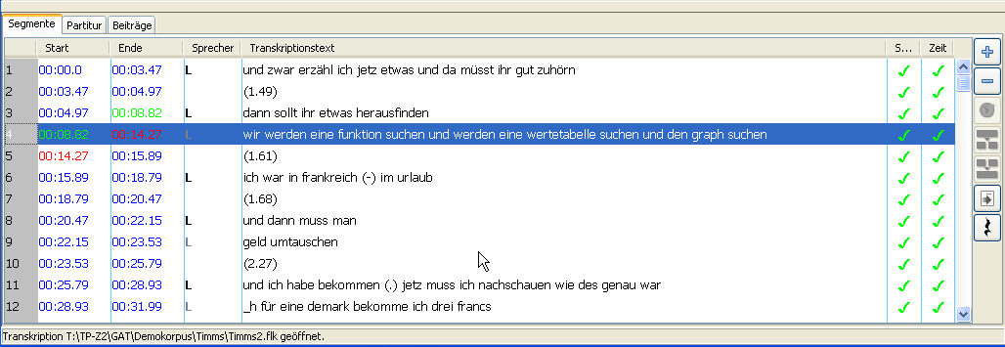
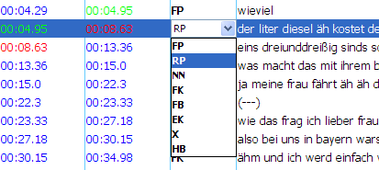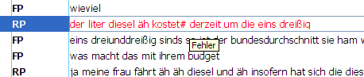

In der Segment-Ansicht werden einzelne Segmente in ihrer zeitlichen Reihenfolge aufgelistet. Die erste Spalte zählt die Segmente hoch. Die zweite und dritte Spalte geben Start- und Endpunkt an, die vierte Spalte den Sprecher, die fünfte Spalte den Transkriptionstext. In Spalte "Syntax" wird angezeigt, ob der Transkriptionstext der vorgeschriebenen Syntax (derzeit immer gemäß GAT-Minimaltranskript) folgt. Bei der Eingabe von Text in der fünften Spalte wird die Syntax fortwährend überprüft. Bei inkorrekter Syntax wechselt die Schriftfarbe von Schwarz auf Rot. In der Spalte "Zeit" wird die zeitliche Integrität der Transkription überprüft. Ein rotes Kreuz hier bedeutet, dass das betreffende Segment sich mit einem weiteren Segment, das demselben Sprecher zugeordnet ist, überlappt. Die Sprecherzuordnung erfolgt über eine Combo-Box in der vierten Spalte.

Rechts neben der Segmentliste befinden sich acht Buttons:
- der Button „Neues Segment“ fügt ein Segment gemäß der gegenwärtigen Auswahl in der Oszillogramm-Ansicht hinzu
- der Button "Neues Segment anhängen" wählt im Oszillogramm einen zwei Sekunden langen Abschnitt aus, der mit dem spätesten derzeit vorhandenen Segmentendpunkt beginnt, fügt gemäß diesem Ausschnitt ein neues Segment hinzu und spielt die Auswahl ab
- der Button „Segment(e) entfernen“ entfernt alle momentan selektierten Segmente (nach Sicherheits-Rückfrage)
- der Button „Zeit neu zuweisen“ weist dem momentan selektierten Segment die aktuell in der Oszillogramm-Ansicht gesetzten Start- und Endzeiten zu.
- der Button „Segment teilen“ teilt das momentan ausgewählte Segment an der ausgewählten Cursor-Position. Dabei wird der neu entstehende Zeitpunkt gemäß dem Teilungsverhältnis des Segmenttextes gesetzt (d.h. wenn der Segmenttext im Verhältnis 1:3 geteilt wird, befindet sich der neue Zeitpunkt bei einem Viertel des ursprünglichen Zeitintervalls. Meist muss dieser Zeitpunkt nachträglich noch feinjustiert werden.
- der Button "Segmente verbinden" verbindet die momentan ausgewählten Segmente zu einem einzigen Segment. Dabei werden dem neuen Segment der Startpunkt und Sprecher des frühesten Ausgangssegments, der Endpunkt des spätesten Ausgangssegments und der kombinierte Text aller Ausgangssegmente zugewiesen.
- der Button „Lücken füllen“ fügt für alle Zeitabschnitte, zu denen es noch keinen Transkriptionstext gibt, ein leeres Segment ohne Sprecherzuordnung ein.
- Der Button "Pause einfügen" fügt gemäß der gegenwärtigen Auswahl in der Oszillogramm-Ansicht ein Segment mit einer gemessenen Pause ein.

Partitur-Ansicht

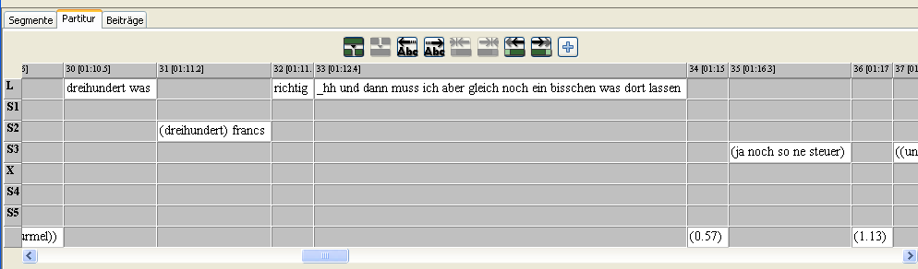

Die Partitur-Ansicht entspricht der des EXMARaLDA Partitur-Editors. Mittig über der Partitur befindet sich eine Leiste mit 9 Buttons:
- der Button „Segment teilen“ – siehe oben.
- der Button „Segmente zusammenfügen“ fügt momentan ausgewählte Segmente einer Spur zusammen.
- die Buttons „Zeichen nach links/rechts“ verschieben Zeichen links/rechts der Cursorposition ins vorhergehende/nachfolgende Segment.
- die Buttons „Segment von links/rechts kürzen“ verschieben Start- bzw. Endpunkt des momentan ausgewählten Segments nach rechts bzw. links.
- die Buttons „Segment nach links/rechts ausdehnen“ verschieben Start- bzw. Endpunkt des momentan ausgewählten Segments nach links bzw. rechts.
- der Button „Neues Segment“ – siehe oben. Beim Betätigen dieses Buttons wird ein Auswahldialog angezeigt, der alle Spuren auflistet, die an der aktuellen Auswahl in Oszillogramm-Ansicht noch kein(e) Segment(e) enthalten. Wählt man eine dieser Spuren aus, so wird dort ein neues Segment angelegt. Wählt man "Cancel", so werden lediglich zwei neue Zeitpunkte eingefügt.

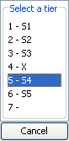

Beitrags-Ansicht

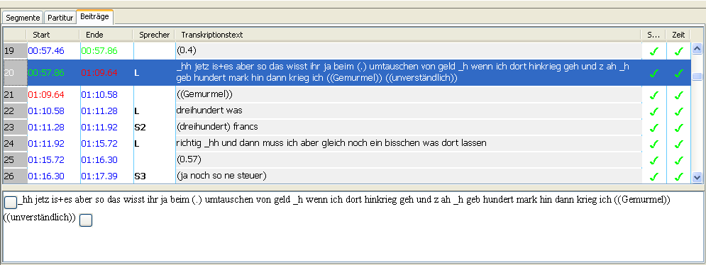

Die Beitrags-Ansicht ähnelt der Segment- Ansicht, allerdings sind hier nicht einzelne Segmente, sondern Beiträge (also zeitlich zusammenhängende Ketten von Segmenten mit gleicher Sprecherzuordnung) die grundlegende Listeneinheit. In der Liste selbst kann nur ausgewählt, nicht editiert werden. Zum Editieren erscheint der jeweilige Beitragstext in einem eigenen Textfenster unterhalb der Liste.

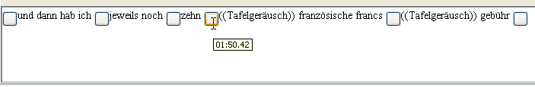

Sofern die zeitliche Struktur OK ist (also sofern es keine Selbstüberlappungen gibt), kann in diesem Fenster beliebig Text hinzugefügt und geändert werden. Über <Enter> werden die Änderungen validiert, d.h. die Liste wird entsprechend angepasst. Beitragsinterne Zeitzuordnungen werden, sofern vorhanden, als Button in den laufenden Text eingebettet. Drückt man auf einen dieser Buttons, wird die Aufnahme von der entsprechenden Stelle aus abgespielt.

4. Transkriptionsschritte

Ersttranskription in der Segmentansicht

Die Ersttranskription lässt sich am besten in der Segmentansicht durchführen. Dabei wird meist (d.h. solange nur ein Sprecher spricht oder die Sprecher sich diszipliniert abwechseln) dieselbe Folge von Aktionen wiederholt:

- ggf. Auswahl des zuletzt transkribierten Segments in der Segmentliste
- Weiterrücken der Auswahl in der Oszillogramm-Ansicht
- Geeignetes Verschieben der rechten Grenze der Auswahl in der Oszillogramm-Ansicht (dazu: wiederholtes Abspielen der letzten Sekunde der Auswahl)
- Entweder Hinzufügen eines neuen Segments oder Einfügen einer Pause
- Transkription des neu hinzugefügten Segments (dazu: wiederholtes Abspielen der Auswahl)
- ggf. Sprecherzuordnung des neuen Segments
- zurück zu 1)

Schritte 0) und 1) stellen dabei sicher, dass die Transkription lückenlos ist, d.h. dass am Ende für jede Stelle in der Aufnahme eine Beschreibung existiert. Gleichzeitig sollten durch das systematische Weiterrücken Selbstüberlappungen weitestgehend vermieden werden.

Die "Segment anhängen"-Funktion fasst gewissermaßen die Schritte 0), 1) und 3) zusammen und sollte damit in der Regel effizienter sein.

Was bei Schritt 2) unter "geeignet" zu verstehen ist, gilt es noch, in der Praxis herauszufinden. Ich habe folgende Anmerkungen dazu:
- Segmente sollten i.d.R. nicht länger als fünf Sekunden sein. Längere Aufnahmenausschnitte kann ich persönlich nicht mehr am Stück memorieren, insbesondere dann nicht, wenn sie Pausen, Reparaturen, Häsitationen oder ungewöhnliche Wortstellungen enthalten.
- Segmentgrenzen sollten möglichst mit Wortgrenzen zusammenfallen.
- Es scheint mir praktisch, Pausen (vielleicht mit der Ausnahme von Mikropausen) möglichst in eigenständigen Segmenten zu transkribieren. Erstens kann dadurch der "Pause einfügen"-Button zeitsparend und präzisionsfördernd eingesetzt werden. Zweitens ist die Sprecherzuordnung von Pausen wesentlich theorie-/interpretationsabhängiger als Sprecherzuordnungen des übrigen Materials. Dadurch werden u.U. häufige Revidierungen von Sprecher/Pausenzuordnungen notwendig, die wesentlich einfacher zu bewerkstelligen sind, wenn Pausen von Anfang an in eigenständigen Segmenten stehen.

Erste Korrekturdurchsicht und Spezifizieren von Überlappungen in der Partitur-Ansicht

In der Partituransicht lässt sich der zeitliche Gesprächsverlauf besonders gut nachvollziehen. Diese Ansicht ist daher auch am besten geeignet, überlappende Redebestandteile zweier Sprecher genau zueinander in Beziehung zu setzen. Nach der Ersttranskription in der Segment-Ansicht...

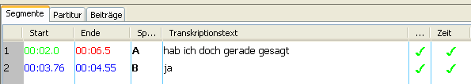

...sieht eine Überlappung in der Partitur-Ansicht typischerweise so aus:

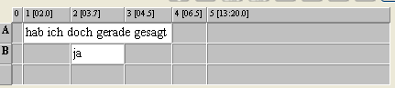

D.h. es ist festgelegt, dass das betreffende Segment von Sprecher A vor dem Beginn des Segments von Sprecher B beginnt und nach dessen Ende aufhört. Eine Überlappung zu präzisieren bedeutet nun, im Segment von Sprecher A die Stellen zu finden, die dem Start- und Endpunkt des Segments von Sprecher B entsprechen und das Segment von Sprecher A entsprechend zu teilen. Dazu geht man wie folgt vor:

- Markieren des ersten Zeitintervalls, die Auswahl in der Oszillogramm-Ansicht passt sich entsprechend an.

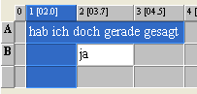

- Wiederholtes Abspielen der Auswahl. Die Auswahl entspricht dabei dem Teil des Segments von Sprecher A, der vor dem Beginn des Segments von Sprecher B liegt. Der Transkribent wird dabei z.B. zu dem Schluss kommen, dass Sprecher A in diesem Zeitintervall die Wörter "hab ich" äußert.

- Teilen des Segments an der ermittelten Stelle im Text. Dazu wird der Cursor hinter die betreffende Stelle in der Segmentbeschreibung (also vor das Wort "doch") gesetzt und der Button "Segment teilen" (oder Strg+2) gedrückt. Es werden zwei Zeitpunkte zur Auswahl angeboten, von denen in diesem Fall der erste gewählt wird.

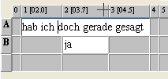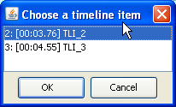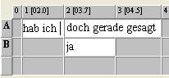

- Markieren des dritten Zeitintervalls, die Auswahl in der Oszillogramm-Ansicht passt sich entsprechend an.

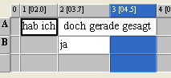

- Wiederholtes Abspielen der Auswahl. Die Auswahl entspricht dabei dem Teil des Segments von Sprecher A, der nach dem Ende des Segments von Sprecher B liegt. Der Transkribent wird dabei z.B. zu dem Schluss kommen, dass Sprecher A in diesem Zeitintervall das Wort "gesagt" äußert.

- Teilen des Segments an der ermittelten Stelle im Text. Dazu wird der Cursor an die betreffende Stelle in der Segmentbeschreibung (also vor das Wort "gesagt") gesetzt und der Button "Segment teilen" (oder Strg+2) gedrückt.

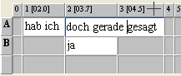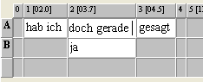

Die Überlappung ist damit vollständig spezifiziert. In der Segment-Ansicht sind durch diese Schritte aus einem Segment von Sprecher A drei Segmente geworden.

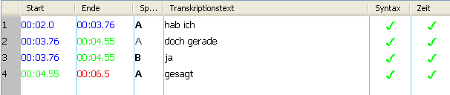

Zweite Korrekturdurchsicht in der Beitrags-Ansicht

Die Beitragsansicht eignet sich am besten zum abschließenden Korrekturhören.

5. Maus- und Tastaturbedienung

(Getestet unter Windows)

Maus-Aktionen für die Oszillogramm- Ansicht

Ziehen mit linker Maustaste | Auswahl festlegen bzw. Auswahlgrenzen verschieben
Mausrad rollen | linke Grenze / rechte Grenze / gesamte Auswahl minimal verschieben
Doppelklick mit rechts | Auswahl weiterrücken
control+Mausrad rollen | Zoom

Tastaturkürzel für die Oszillogramm-Ansicht

control+ SPACE | Auswahl weiterrücken
alt + Cursortaste rechts | rechte Auswahlgrenze nach rechts verschieben
alt + Cursortaste links | rechte Auswahlgrenze nach links verschieben
alt + shift + Cursortaste rechts | linke Auswahlgrenze nach rechts verschieben
alt + shift + Cursortaste links | linke Auswahlgrenze nach links verschieben

Tastaturkürzel für den Player

control+F3 | Auswahl abspielen
shift+F3 | Letzte Sekunde der Auswahl abspielen
control+F4 | Ab Cursorposition abspielen
control+F5 | Pause
control+F6 | Stop

Tastaturkürzel für Aktionen in der Segment-Ansicht

control+ENTER | Neues Segment für Auswahl
alt+ENTER | Pause für Auswahl
shift+ENTER | Segment anhängen
alt+ENTFERNEN | Segment löschen

Tastaturkürzel für Aktionen in der Partitur-Ansicht

control+1 | mergeEvent
control+2 | splitEvent
control+3 | doubleSplitEvent
control+shift+R | shiftRight
control+shift+L | shiftLeft
control+shift+→ | extendRight
control+shift+← | extendLeft
control+alt+→ | shrinkRight
control+alt+← | shrinkLeft
control+→ | moveRight
control+← | moveLeft

6. Transkriptsyntax

GRUNDBAUSTEINE

Wörter

Minimaltranskript: Folge von Kleinbuchstaben
erlaubt: der, haus, während
nicht erlaubt: Haus, beTONung, la:ng, abbr´

Basistranskript: zusätzlich: eine (aber nicht mehr als eine) Folge von Großbuchstaben, Doppelpunkt(e) (aber nicht am Wortanfang), Apostroph (nur am Wortende)
erlaubt: Haus, beTONung, la:ng, abbr´
nicht erlaubt: BEtonUNG, :lang, ´abbr

Pausen

Minimaltranskript: einfache runde Klammern um Punkt, 1-3 Bindestrichen oder Fließkommazahl (jeweils 1 oder 2 Ziffern vor und nach dem Komma)
erlaubt: (.), (-), (--), (---), (1.23)
nicht erlaubt: (.23), (1,4), (12.345), (123.4), (2)

Basistranskript: identisch

Nonverbales

Minimaltranskript: doppelte runde Klammern um Folge beliebiger Zeichen, die nicht mit Bindestrich, Punkt, Ziffer oder öffnender runder Klammer beginnt
erlaubt: ((hustet)), ((unverständlich, 2.5s))
nicht erlaubt: ((2 Sekunden Gemurmel)), ((hustet)

Basistranskript: identisch

Ein- und Ausatmen

Minimaltranskript: ein- bis dreifache Wiederholung des Buchstabens h, für Einatmen mit vorangestelltem, für Ausatmen mit nachfolgendem Gradzeichen
erlaubt: °h, °hh, °hhh, h°, hh°, hhh°
nicht erlaubt: °hhhh, °°hh

Basistranskript: identisch

Unverständliches

Minimaltranskript: beliebige Wiederholung der Zeichenkette +++. Dabei entspricht eine solche Zeichenkette einer Silbe. Sofern Wortgrenzen gemutmaßt werden, können geeignet Leerzeichen eingefügt werden.
erlaubt: +++, +++++++++, +++ ++++++
nicht erlaubt: ++, +++++

Basistranskript: identisch

Schwer Verständliches / Alternativlautung

Minimaltranskript: Einfache runde Klammern um Folgen von einem oder mehreren Wörtern (s.o.), durch Leerzeichen getrennt, ein oder mehrere Alternativlautungen können mit dem Schrägstrich / hinzugefügt werden
erlaubt: (was), (was ist), (was/das), (was ist/das frisst), (was/das/nass)

Basistranskript: identisch, aber mit erweiterten Möglichkeiten für Wörter (s.o.)
erlaubt: (wa:s), (was IST), (wa:s/da:s), (was IST/das FRISST)

GRENZMARKIERER

Wortgrenzen (ab Minimaltranskript)

Leerzeichen bei „normalen“ Wortgrenzen, Unterstrich bei auffälligen Verschleifungen

erlaubt: das ist, das_is

Grenzen von Intonationsphrasen (nur im Basistranskript)

Am Beginn: schneller Anschluss (Latching) wird mit einem Gleichheitszeichen am Beginn der zweiten Intonationsphrase markiert
Am Ende: Tonhöhenbewegungen am Ende einer Intonationsphrase werden je nach Typ mit Punkt, Komma, Bindestrich, Semikolon oder Fragezeichen markiert. Sofern nicht die vorhergehende oder nachfolgende Intonationsphrase als „unakzentuiertes Anhängsel“ analysiert wird, muss diesen Zeichen ein Leerzeichen folgen. Verbindungen von unakzentuierten Anhängseln und vollwertigen Intonationsphrasen sind also am nicht vorhandenen Leerzeichen zwischen Tonhöhenbewegungszeichen und nachfolgendem Gleichheitszeichen zu erkennen.
Grenzen von Transkriptsegmenten (d.h. Intonationsphrase + optionale Anhängesel vorne und hinten) sollten immer auch Ereignisgrenzen sein (damit eine Darstellung in Zeilenschreibweise errechnet werden kann). Innerhalb einer Ereignisbeschreibung ist deshalb nur die Kombination „Grenzzeichen + Gleichheitszeichen“ (ohne Leerzeichen dazwischen) erlaubt.

erlaubt: =sag ich doch,
ja;=sag ich doch-
sag du doch mal,
sagst du doch auch?=ne;

nicht erlaubt: ja; =sag ich doch-

